5.ตั้งกระทะแล้วเอาส่วนผสมทั้งหมดมาคลุมเคล้า ผัดจนแห้งจากนั้นตั้งให้เย็นสักครู่แล้วบรรจุใส่พาหนะที่เตรียมไว้
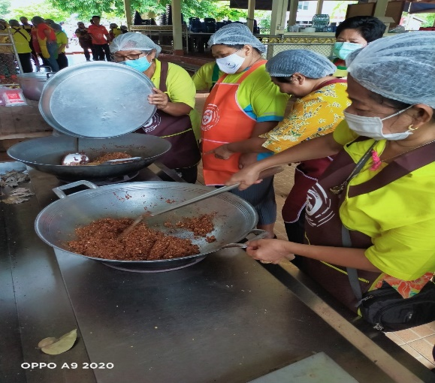

6. เมื่อน้ำพริกสมุนไพรเย็นแล้ว ลงมือบรรจุใส่ภาชนะที่เตรียมไว้
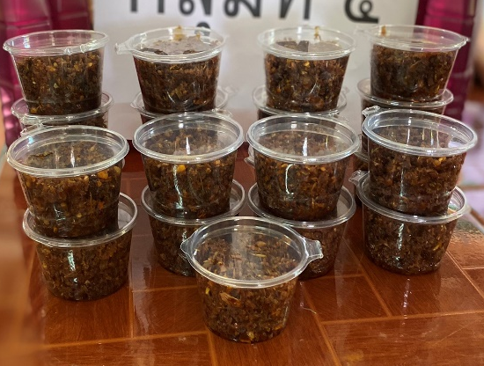
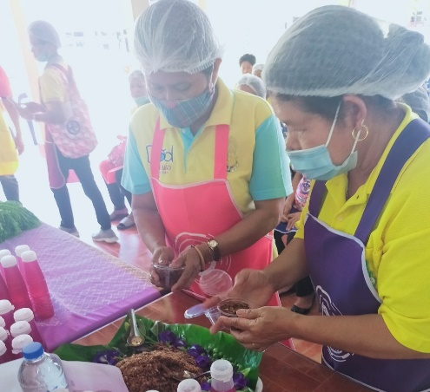

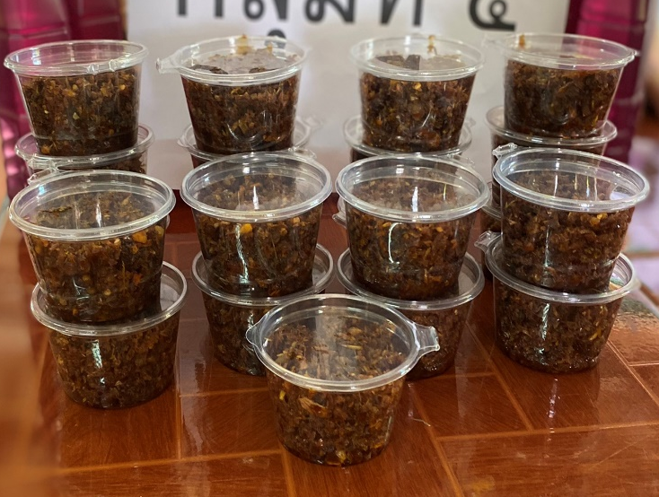

น้ำพริกสมุนไพร
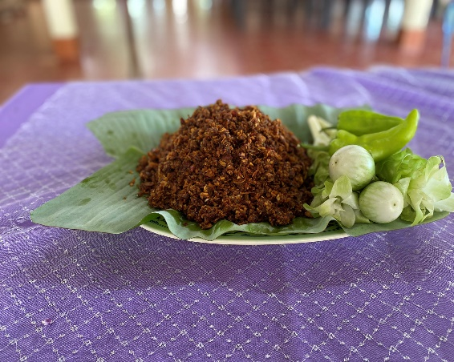
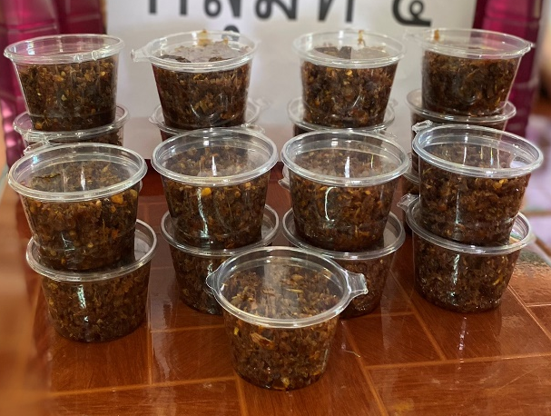

สนใจติดต่อ...
สำนักงาน องค์การบริหารส่วนตำบลช้างให้ตก
โทร.073467865 หรือ
www.changhaitok.co.th

ขั้นตอนการทำ
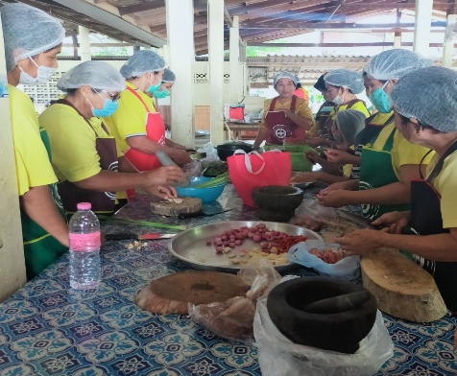
1.การเตรียมวัตถุดิบในการทำน้ำพริกสมุนไพร
(ตะไคร้,หอมแดง,กระเทียม,พริกแห้ง,ใบมะกรูด,ข่า)

2.หั่นสมุนไพรทุกอย่างที่เตรียมไว้เป็นชิ้นเล็กๆ
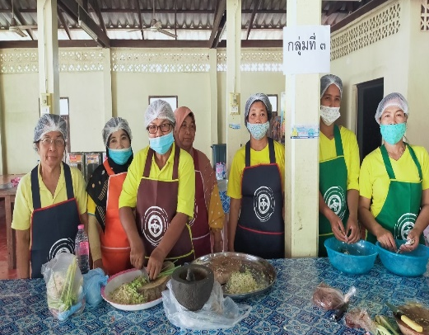

3. ทอดหัวหอม ตะไคร้ กระเทียมและพริกแห้ง
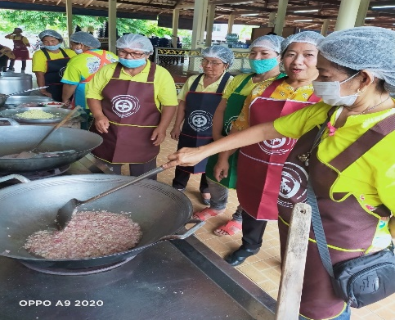
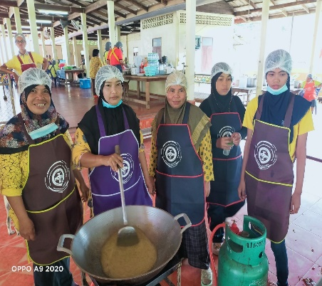

4.นำส่วนผสมที่ทอดมาร่วมกัน
